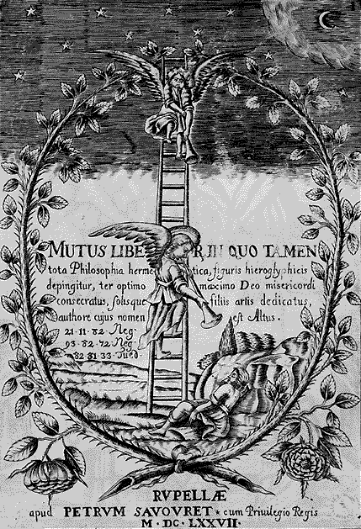
Mantram S y Las Salidas en Astral
Aquello que hace usted siempre en forma involuntaria, inconsciente, aprenda a hacerlo en forma voluntaria y consciente. Siempre se ha desdoblado usted; en instantes al estar dormitando toda alma se sale del cuerpo en forma desafortunadamente inconsciente.
Haga usted eso mismo, pero en forma voluntaria y consciente repito; cuando se sienta en estado de lasitud propio del sueño, cuando comience a dormitar, imagínese ser como un fantasma sutil, vaporoso; piense que se va a salir de su cuerpo; comprenda que usted no es el cuerpo; entienda que usted es una alma.
Siéntase siendo alma y levántese de su lecho con suavidad, delicadamente, como se levantan las almas.
Esto que le estoy diciendo tradúzcase en hechos concretos; no se trata de pensar, sino de hacer; al levantarse, dé luego un saltito dentro de su propia recámara con la intención de flotar en el espacio; así, es claro que si flota es porque ya está fuera del cuerpo físico; entonces puede salir de su recámara y flotar en el espacio; puede irse a París o a Londres o al lugar a donde quiera; mas si no flotare es porque se ha levantado de su cama con cuerpo físico, entonces métase nuevamente entre su lecho y repita el experimento.
«S».
La S como Mantram nos permite salir de nuestra cueva (el centro físico) y entrar en el monte (el cuerpo ASTRAL). La vocal S es un Mantram para salir en cuerpo ASTRAL.
Adormézcase el discípulo, haciendo resonar con sus labios el sonido dulce y apacible de la s y cuando ya se halle en estado de transición de la vigilia al sueño, levántese de su cama y salga de su cuarto en dirección a la I. Gnóstica.
Allí nosotros lo enseñaremos e instruiremos en la sabiduría divina. Empero, debemos aclarar a nuestros discípulos que esta explicación que acabamos de dar debe traducirse en acción inmediata.
Debe el estudiante levantarse de su lecho con tanta naturalidad como lo haría un niño que no supiera ocultismo. No es práctica mental y debe traducirse en hechos concretos, como cuando se levanta uno por la mañana a tomar el desayuno. La vocal S tiene un poder terrible.
Samael Aun Weor. Rosa Ígnea

------------------------------------------------------------------------------------------------
Instituto Cultural Quetzalcoatl de Antropología Psicoanalítica, A.C.
http://samaelgnosis.net y http://samaelgnosis.org

